**DADOS GERAIS DO SOFTWARE**

**Equipe**:   
Geraldo Arthur Detomi, Rafael de Souza Santos Lima, Rhayan de Sousa Barcelos, Thiago de Amorim Braga e Tony Hudson Cândido Júnior.

**Nome do Software**: Clinic Manager

**Descrição geral**:

Este software de agendamento médico é uma solução para a gestão de consultas em clínicas e hospitais. Com uma interface fácil de usar, facilita a organização dos atendimentos médicos, otimizando os horários e proporcionando um melhor fluxo de trabalho para médicos, atendentes e administradores. O sistema permite o agendamento de consultas, visualização de informações sobre pacientes e médicos, e o gerenciamento das operações de agendamento e usuários.

**Usuários do software**:

*Médico*: O médico tem acesso completo aos detalhes das consultas agendadas e pode visualizar informações sobre seus pacientes. Ele pode editar os dados das consultas e registrar o início e o término das mesmas.  
*Atendente*: O atendente é responsável pelo agendamento e gerenciamento das consultas. Ele tem permissão para agendar novas consultas, excluir agendamentos existentes e cadastrar pacientes e médicos.   
*Administrador:* O administrador tem controle total sobre o sistema. O administrador também pode realizar operação exclusiva, exclusão de atendentes.

**DESCRIÇÃO DOS CASOS DE USO**

### ****Efetuar Login (EL)****

* **Identificação**: EL
* **Nome**: Efetuar Login
* **Atores Primários**: Usuário (Administrador, Atendente, Médico)
* **Pré-Condição**: O administrador/atendente/médico precisa estar cadastrado no sistema
* **Pós-Condição**: O administrador/atendente/médico acessa a página inicial
* **Fluxo de Execução**:
  1. O sistema exibe a tela de login
  2. O administrador/atendente/médico preenche os campos com suas informações.
  3. O administrador/atendente/médico confirma os dados.

3.1 O sistema valida as credenciais.

3.2 O sistema concede ou nega o acesso com base na validação das credenciais

3.3 O sistema exibe a página inicial (caso a autenticação for bem-sucedida) ou uma mensagem de erro (se a autenticação falhar).

* **Outras Ações ou Restrições**: Não há

### ****Visualizar Consultas (VC)****

* **Identificação**: VC
* **Nome**: Visualizar Consultas
* **Atores Primários**: Usuário (Administrador, Atendente, Médico)
* **Pré-Condição**: O administrador/atendente/médico deve estar autenticado no sistema.
* **Pós-Condição**: O administrador/atendente/médico visualiza a lista de consultas agendadas.
* **Fluxo de Execução**:
  1. O administrador/atendente/médico acessa a tela principal;
  2. O administrador/atendente/médico seleciona a opção "Visualizar Consultas";
  3. O sistema exibe uma lista com as consultas cadastradas;
  4. O administrador/atendente/médico pode aplicar o filtro "Hoje" ou "Todas";

4.1 Se "Hoje" for selecionado, o sistema filtra e exibe apenas as consultas com data igual à atual;

4.2 Se "Todas" for selecionado, o sistema exibe todas as consultas;

5. O sistema exibe os dados das consultas, incluindo status ("realizada" ou "não realizada").

* **Outras Ações ou Restrições**:

1. O filtro sempre terá um valor selecionado ("Hoje" por padrão ou "Todas", conforme escolha do usuário).

### ****Cadastrar Paciente (CP)****

* **Identificação**: CP
* **Nome**: Cadastrar Paciente
* **Atores Primários**: Usuário (Atendente, Administrador)
* **Atores Secundários**: Não há
* **Pré-Condição**: O atendente/administrador deve estar logado no sistema.
* **Pós-Condição**: Um novo paciente é cadastrado no sistema.
* **Fluxo de Execução**:
  1. O atendente/administrador acessa o formulário de cadastro de pacientes.
  2. O atendente/administrador preenche os dados do formulário.
  3. O atendente/administrador confirma o cadastro do novo paciente.

3.1 O sistema valida as informações do formulário de cadastro

3.2 O sistema cria o novo usuário com base nas informações fornecidas e mostra uma mensagem de sucesso.

* **Outras Ações ou Restrições**:
  1. O cadastro só podera ser realizado caso o cpf seja único

### ****Cadastrar Médico (CM)****

* **Identificação**: CM
* **Nome**: Cadastrar Médico
* **Atores Primários**: Usuário (Atendente, Administrador)
* **Atores Secundários**: Não há
* **Pré-Condição**: O atendente/administrador deve estar autenticado no sistema.
* **Pós-Condição**: Um novo médico é cadastrado no sistema.
* **Fluxo de Execução**:
  1. O atendente/administrador acessa o formulário de cadastro de médicos.
  2. O atendente/administrador preenche os dados do formulário.
  3. O atendente/administrador confirma o cadastro do novo médico.

3.1 O sistema valida as informações do formulário de cadastro.

3.2 O sistema cria o novo médico com base nas informações fornecidas

* **Outras Ações ou Restrições**:
  1. O cadastro só podera ser realizado caso o cpf e login sejam únicos.

### ****Cadastrar Consulta (CC)****

* **Identificação**: CC
* **Nome**: Cadastrar Consulta
* **Atores Primários**: Usuário (Atendente, Administrador)
* **Atores Secundários**: Médico
* **Pré-Condição**: O atendente/administrador deve estar autenticado no sistema e o paciente e médico devem estar cadastrados.
* **Pós-Condição**: Uma consulta é agendada para o médico selecionado.
* **Fluxo de Execução**:
  1. O atendente/administrador acessa o formulário de cadastro de consultas
  2. O atendente/administrador seleciona o médico e o paciente;
  3. O sistema verifica a disponibilidade do médico para o horário selecionado.

3.1 Se disponível, a consulta é cadastrada

3.2 Se não disponível, o sistema exibe uma mensagem de erro.

* **Outras Ações ou Restrições**:
  1. A consulta só pode ser agendada para horários disponíveis do médico.

### ****Excluir Consulta (UC06)****

* **Identificação**: UC06
* **Nome**: Excluir Consulta
* **Atores Primários**: Usuário (Administrador, Atendente)
* **Atores Secundários**: Nenhum
* **Pré-Condição**: O administrador/atendente autenticado no sistema
* **Pós-Condição**: consulta excluída do sistema
* **Fluxo de Execução**:
  1. O administrador/atendente acessa a tela principal e clica em "Exibir Consultas";
  2. O administrador/atendente seleciona a consulta a ser excluída;
  3. O administrador/atendente clica na opção "Excluir";
  4. O sistema exclui a consulta e exibe uma mensagem de sucesso.
* **Outras Ações ou Restrições**: Não há

### ****Excluir Paciente (UC07)****

* **Identificação**: UC07
* **Nome**: Excluir Paciente
* **Atores Primários**: Usuário (Atendente, Administrador)
* **Atores Secundários**: Nenhum
* **Pré-Condição**: O atendente/administrador deve estar autenticado no sistema
* **Pós-Condição**: O paciente é excluído do sistema
* **Fluxo de Execução**:
  1. O atendente/administrador acessa a tela principal e clica em Visualizar pacientes;
  2. O atendente/administrador seleciona o paciente a ser excluído;
  3. O atendente/administrador clica em "Excluir";
  4. O sistema exclui o paciente e exibe uma mensagem de sucesso.
* **Outras Ações ou Restrições**: Não há

### ****Excluir Médico (UC08)****

* **Identificação**: UC08
* **Nome**: Excluir Médico
* **Atores Primários**: Atendente, Administrador
* **Atores Secundários**: Não há
* **Pré-Condição**: O atendente/administrador deve estar autenticado.
* **Pós-Condição**: O médico é excluído do sistema.
* **Fluxo de Execução**:
  1. O atendente/administrador acessa a tela principal e clica em Visualizar médicos;
  2. O atendente/administrador seleciona o médico a ser excluído;
  3. O atendente/administrador clica em "Excluir";
  4. O sistema exclui o médico e exibe uma mensagem de sucesso.
* **Outras Ações ou Restrições**: Não há

### ****Excluir Atendente (UC09)****

* **Identificação**: UC09
* **Nome**: Excluir Atendente
* **Atores Primários**: Administrador
* **Pré-Condição**: O administrador deve estar autenticado.
* **Pós-Condição**: O atendente é removido do sistema.
* **Fluxo de Execução**:
  1. O administrador acessa a tela principal e clica em Visualizar atendentes;
  2. O administrador seleciona o atendente a ser excluído;
  3. O administrador clica em "Excluir";
  4. O sistema exclui o médico e exibe uma mensagem de sucesso.
* **Outras Ações ou Restrições**: Não há

### ****Realizar Consulta (UC11)****

* **Identificação**: UC11
* **Nome**: Realizar Consulta
* **Atores Primários**: Médico, Administrador
* **Atores Secundários**: Nenhum
* **Pré-Condição**: A consulta deve estar em andamento.
* **Pós-Condição**: O sistema registra o término da consulta.
* **Fluxo de Execução**:
  1. O médico/administrador acessa a tela principal e clica em Visualizar consultas;
  2. O médico/administrador seleciona a consulta a ser marcada como realizada;
  3. O médico/administrador clica em "Realizar consulta";
  4. O sistema marca a consulta como realizada.
* **Outras Ações ou Restrições**:

1. Somente consultas marcadas antes da data/hora atual podem ser realizadas.

### ****Visualizar Atendente (UC12)****

* **Identificação**: UC12
* **Nome**: Visualizar Atendente
* **Atores Primários**: Médico, Atendente, Administrador
* **Pré-Condição**: O usuário deve estar autenticado.
* **Pós-Condição**: O usuário visualiza as informações dos atendentes cadastrados.
* **Fluxo de Execução**:
  1. O administrador/atendente/médico acessa a tela principal;
  2. O administrador/atendente/médico seleciona a opção "Listar atendentes";
  3. O sistema exibe uma lista com todos os atendentes cadastrados;
* **Outras Ações ou Restrições**: Não há

### ****Visualizar Paciente (UC13)****

* **Identificação**: UC13
* **Nome**: Visualizar Paciente
* **Atores Primários**: Médico, Atendente, Administrador
* **Pré-Condição**: O usuário deve estar autenticado.
* **Pós-Condição**: As informações dos pacientes são exibidas.
* **Fluxo de Execução**:
  1. O administrador/atendente/médico acessa a tela principal;
  2. O administrador/atendente/médico seleciona a opção "Listar pacientes";
  3. O sistema exibe uma lista com todos os pacientes cadastrados;
* **Outras Ações ou Restrições**: Não há

### ****Visualizar Médico (UC14)****

* **Identificação**: UC14
* **Nome**: Visualizar Médico
* **Atores Primários**: Médico, Atendente, Administrador
* **Pré-Condição**: O usuário deve estar autenticado.
* **Pós-Condição**: As informações dos médicos cadastrados são exibidas.
* **Fluxo de Execução**:
  1. O administrador/atendente/médico acessa a tela principal;
  2. O administrador/atendente/médico seleciona a opção "Listar médicos";
  3. O sistema exibe uma lista com todos os médicos cadastrados.
* **Outras Ações ou Restrições**: Não há

**DIAGRAMA DE CASOS DE USO**

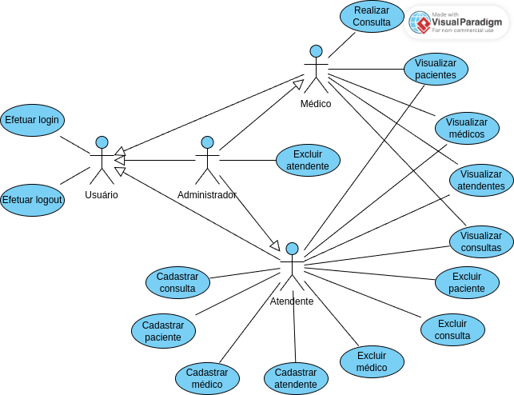

**DIAGRAMA DE CLASSES DA CAMADA DE MODELO**

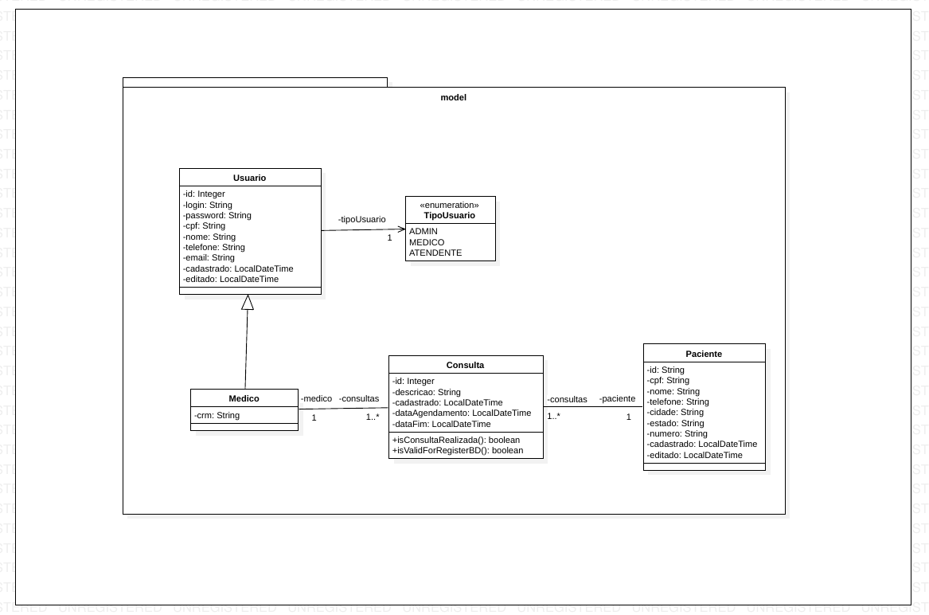

**DIAGRAMA DE CLASSES COM TODAS AS CAMADAS DE UMA ENTIDADE**

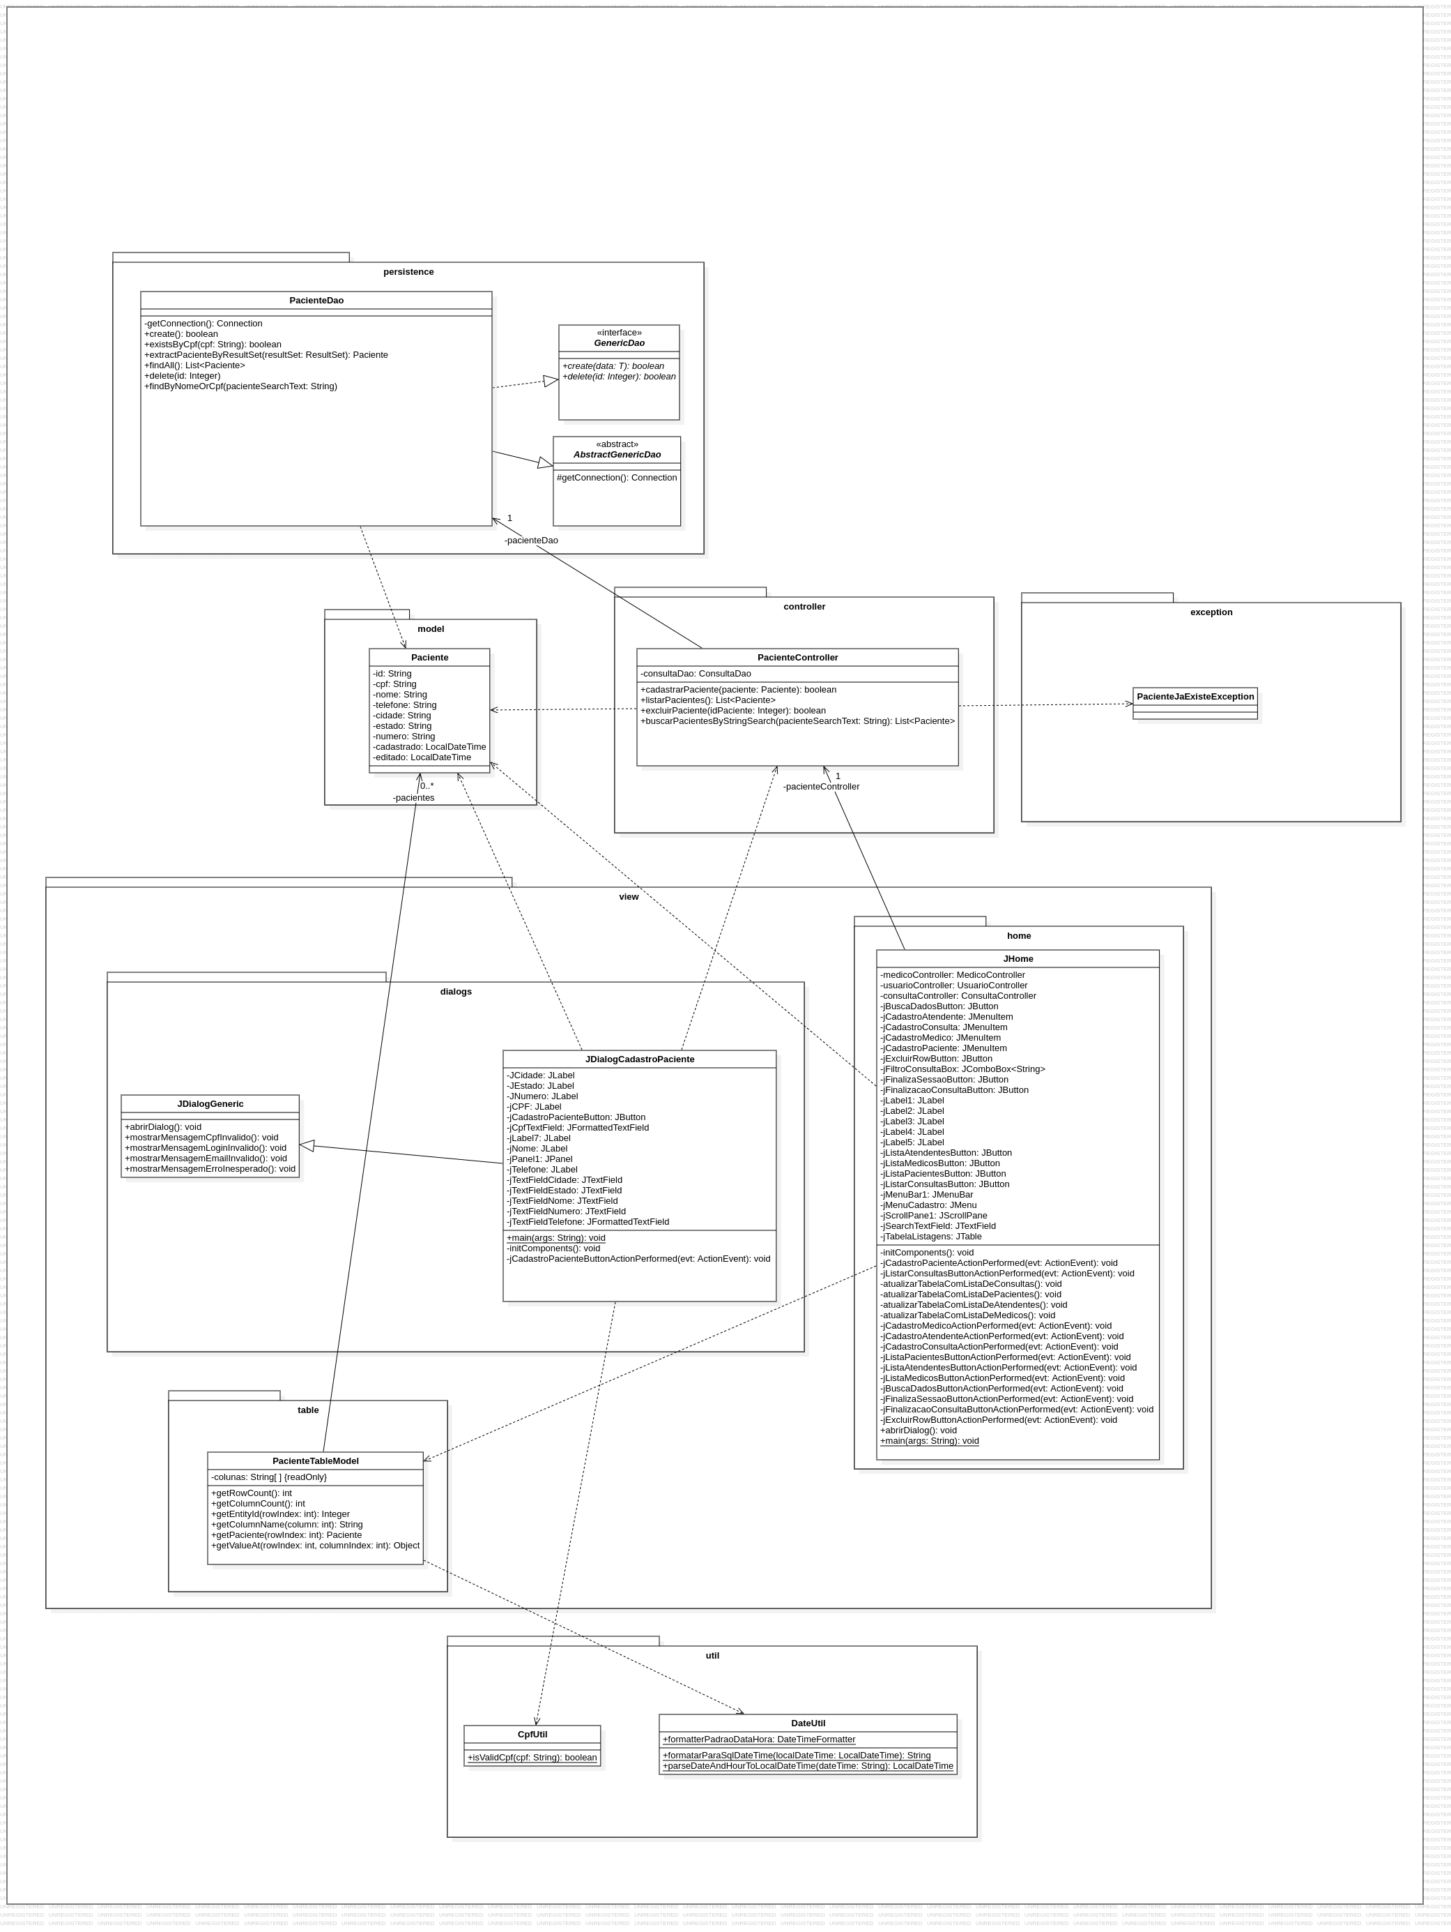

**DIAGRAMA DE COMUNICAÇÃO**

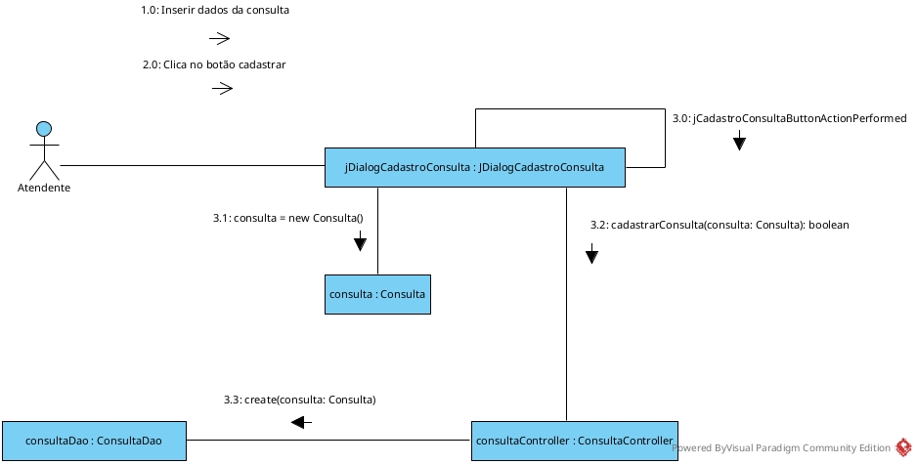

**DIAGRAMA DE ESTADOS**

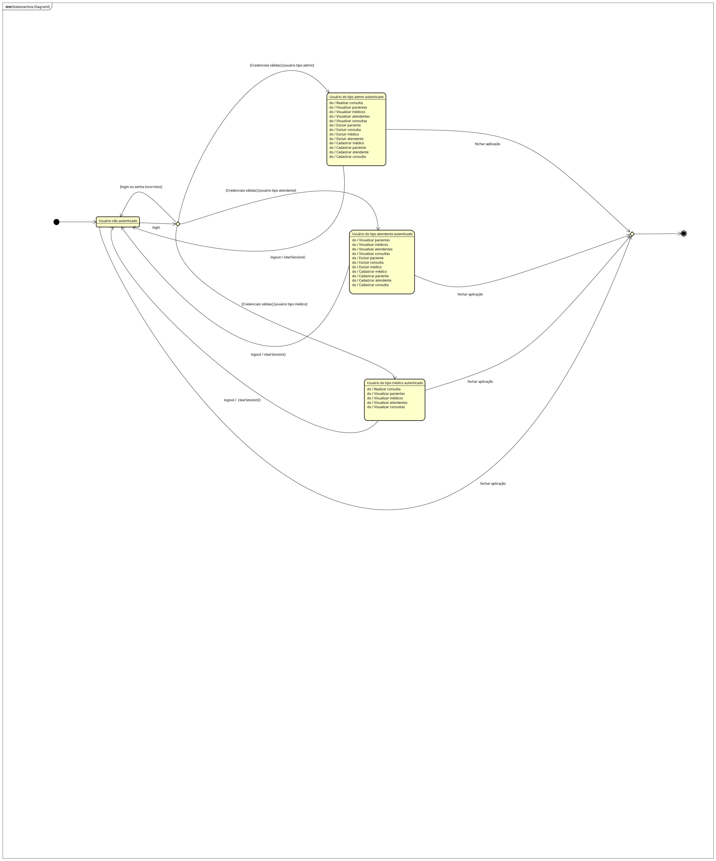

**DIAGRAMA DE ATIVIDADES**

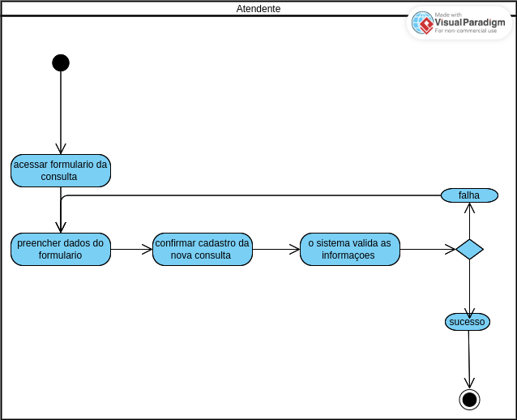

**DIAGRAMA DE IMPLANTAÇÃO**

